**实验四 内核线程管理实验**

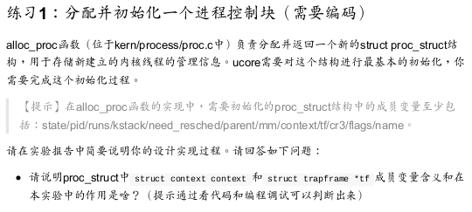

练习一编码部分：

proc->state = PROC_UNINIT;

proc->pid = -1;

proc->runs = 0;

proc->kstack = 0;

proc->need_resched = 0;

proc->parent = NULL;

proc->mm = NULL;

memset(&(proc->context), 0, sizeof(struct context));

proc->tf = NULL;

proc->cr3 = boot_cr3;

proc->flags = 0;

memset(proc->name, 0, PROC_NAME_LEN);

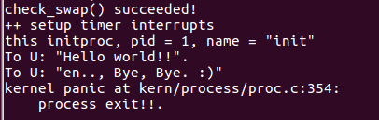

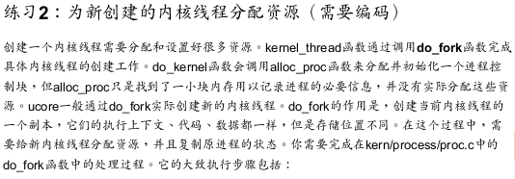

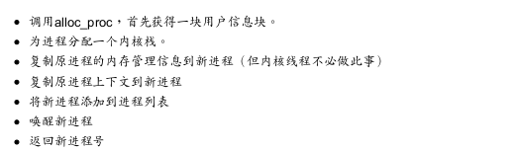



练习二编码部分：

if ((proc = alloc_proc()) == NULL) {

         goto fork_out;

  }

proc->parent = current;

if(setup_kstack(proc) != 0){

goto bad_fork_cleanup_proc;

}

If(copy_mm(clone_flags,proc) != 0){

Goto bad_fork_cleanup_kstack;

}

copy_thread(proc,stack,tf);

   bool intr flag;

 local _intr save (intr. _flag);

{

proc->pid = get_ pid(); hash_ proc (proc);   
list_ add(&proc_ list, &(proc->list_ link));   
 nr process ++;

 }

local_ intr restore(intr flag);  
wakeup_ proc(proc);

ret = proc->pid;

问题回答：

可以。ucore中为新的fork的线程分配pid的函数为get_pid，在该函数中使用的两个静态局部变量next_safe和last_pid，在每次进入get_pid函数的时候，这两个变量的数值取值均是没有被使用过的，这样，如果有next_safe > last_pid + 1，那就可以直接取last_pid + 1作为新的pid； 如果在进入函数的时候，这两个变量之后没有合法的取值，那么进入循环，在循环之中首先通过if (proc->pid == last_pid)这一分支保证了不存在任何进程的pid和last_pid重合，然后再通过if (proc->pid > last_pid && next_safe > proc->pid)判断保证了不存在任何已经存在的pid满足：last_pid<pid<next_safe，这就保证了最后能够找到一个满足条件的区间，获得合法的pid。

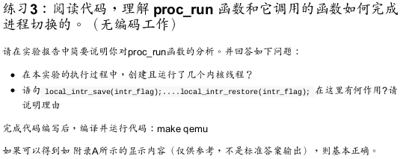

分析代码：

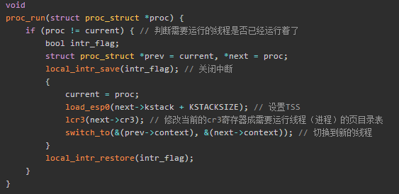

问题回答：

1. 总共创建了两个内核线程，分别为：

* idleproc: 最初的内核线程，在完成新的内核线程的创建以及各种初始化工作之后，进入死循环，用于调度其他线程；
* initproc: 被创建用于打印"Hello World"的线程；

1. 语句 local_intr_save(intr_flag);....local_intr_restore(intr_flag);

的作用

* 这个语句的左右是关闭中断，使这个语句块内的内容不会被中断打断，是一个原子操作；
* 这使得一些关键的代码不会被打断，从而引起不必要的错误；
* 如在proc_run函数中，将current指向了要切换到的线程，但是此时还没有真正将控制权转移过去，如果在这个时候出现中断打断这些操作，就会出现current中保存的并不是正在运行的线程的中断控制块，从而出现错误；

编译make qemu

